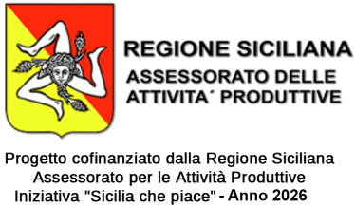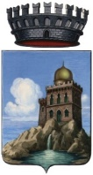
COMUNE DI FAVARA
(Provincia di Agrigento)

Modulo A

ISTANZA DI PARTECIPAZIONE
“L’Oro di Favara: L’Agnello Pasquale tra arte e identità”
XXVIII Sagra dell’Agnello Pasquale

Soggetto proponente: ………………………………………………………………………………..
Sede: ………………………………………………………………………………………………….
Codice Fiscale: ………………………………… Partita IVA: ……………………………….. Anno di costituzione: ……………
Presidente/ Rappresentante legale: ………………………………………………………………...
nato a …………………………………. il ……………........... residente a …………………………..
in via/piazza ……………………………………………………
recapiti telefonici : ………………………….. e-mail: ……………………….....................................

Titolo della proposta: “……………………………………………………………………………”

Tipologia di luogo (fra le tipologie indicate nell’Avviso): …………………………………………………………………….

Il sottoscritto dichiara di avere preso visione di tutte le condizioni previste nell’Avviso Pubblico e allega documento di identità

Allegati:
………………………………………………………
………………………………………………………
………………………………………………………

Data………………………

Firma del Presidente / Legale rappresentante

